Nowość w Lidl Polska – mule w białym winie z polskiej Winnicy Niemczańskiej
Łączenie śródziemnomorskich specjałów z lokalnymi produktami zyskuje w Polsce zwolenników. Jak dobrze mogłyby smakować delikatne, pachnące słoną, morską wodą mule w duecie z białym wytrawnym winem o przyjemnym aromacie i świeżym smaku? Dowiedzą się o tym klienci Lidl Polska wybierający się na zakupy w piątek 17 czerwca. Znajdą oni na sklepowych półkach mule w białym winie z podwrocławskiej Winnicy Niemczańskiej. Nowy produkt będzie dostępny w czasowej sprzedaży w cenie 23,90 zł /1 opak.
Owoce morza, w tym słonawe mule – inaczej nazywane omułkami czy małżami – to jeden ze specjałów kuchni śródziemnomorskiej. Od piątku 17 czerwca będą one dostępne w ciekawej odsłonie, w nowym produkcie Lidl Polska. Jego skład wyróżnia się obecnością białego wina pochodzącego z polskiej Winnicy Niemczańskiej, położonej na styku wzgórz nad brzegiem rzeki Ślęży. Winnica posiada 5 hektarów zbocza z bogatą w minerały lessową ziemią, umożliwiającą produkcję win o unikalnym smaku i aromacie. Jednym z nich jest białe wytrawne wino, powstałe ze szczepu Palava, cechująca się przyjemnym aromatem róży, brzoskwini i miodu oraz świeżym smaku. Wino idealnie komponuje się z delikatnymi potrawami, jakimi są owoce morza. To jednak nie jedyny powód, dla którego do duetu z małżami wybrane zostało polskie wino. Klienci sklepów Lidl Polska coraz częściej doceniają walory smakowe rodzimych win, o czym świadczy ich zainteresowanie produktami lokalnych winnic, które dostępne są na platformie WinnicaLidla.pl. Wśród nich znaleźć można m.in. wina pochodzące ze Wzgórz Niemczańskich.
– Zależy nam na wspieraniu krajowych firm, a także polskich tradycji winogrodnictwa, które w ostatnich latach zaczynają się odradzać. W naszej ofercie dostępnych jest wiele regionalnych produktów, posiadamy także markę „Regionalne Szlaki”, którą współtworzymy z lokalnymi dostawcami. Krajowe produkty promujemy także w ramach specjalnego „Tygodnia regionalnego”. Tym razem poszliśmy o krok dalej – postanowiliśmy spróbować połączenia egzotycznych małży z lokalnym winem. Polskie wina cieszą się rosnącą popularnością i bardzo dobrą opinią klientów Winnicy Lidla, dlatego jesteśmy pewni, że wino Palava z Winnicy Niemczańskiej zostanie docenione przez naszych klientów także w nowym produkcie – mówi Aleksandra Robaszkiewicz, Head of Corporate Communications & CSR w Lidl Polska.
Skarbnica zdrowia
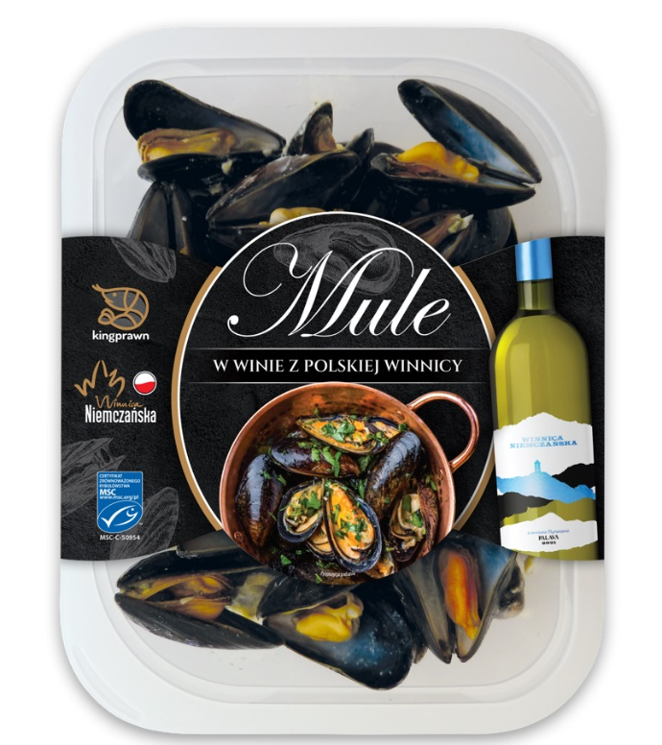
Małże uchodzą za jeden z kulinarnych afrodyzjaków, a do tego wyśmienicie smakują! Nic dziwnego, że spożywane są regularnie przez mieszkańców takich krajów, jak Belgia, Francja czy Włochy. W ostatnich latach śródziemnomorski przysmak zyskuje również w oczach Polaków. Bardzo dobrze, bo dzięki wysokiej zawartości białka i małej zawartości tłuszczu, owoce morza stanowią zdrową alternatywę dla mięsa. Odpowiednio przyrządzone, są też skarbnicą nienasyconych kwasów tłuszczowych, a także wielu cennych składników odżywczych, jak cynk, selen czy – szczególnie kojarzący się z morzem – jod. Dodatkowo mule w białym winie z polskiej winnicy, dostępne w ofercie Lidl Polska, opatrzone są certyfikatem zrównoważonego rybołówstwa MSC, który oznacza, że pochodzą one ze stabilnych, dobrze zarządzanych łowisk oraz z legalnych i pewnych źródeł. Nie pozostaje zatem nic, jak tylko je smakować!

Mule w białym winie z polskiej winnicy będą dostępne w ramach czasowej oferty od piątku 17 czerwca w atrakcyjnej cenie 23,90 zł /1 opak.
Mule w winie z polskiej winnicy
23,90 zł/ 1 opak.

Informacje o firmie:
Lidl Polska należy do międzynarodowej grupy przedsiębiorstw Lidl, w której skład wchodzą niezależne spółki prowadzące aktywną działalność na terenie całej Europy oraz w USA. Historia sieci Lidl sięga lat 30. XX wieku, a pierwsze sieci pod szyldem tej marki powstały w Niemczech w latach 70. XX wieku. Obecnie w 31 krajach istnieje w przybliżeniu 11.550 sklepów tej marki, a w Polsce około 800.
Kontakt:
Strona www: https://www.lidl.pl
Facebook: https://www.facebook.com/lidlpolska
Instagram: https://www.instagram.com/lidlpolska/
YouTube: https://www.youtube.com/user/LidlPolskaPL

